Windows 2000----------------
Windows 2000直接支援【3com EtherLink 10/100 PCI (3C905-TX)
】網路卡，所以並不需要網路卡驅動程式磁片。所以您所能做的也是將網路卡安裝好後，再檢查是否安裝正確。
- 首先請用您的滑鼠左鍵點選桌面左下角的【開始】按鈕，上拉功能表後再選擇【設定】功能，接著點選【控制台】。
  - 點選【控制台】
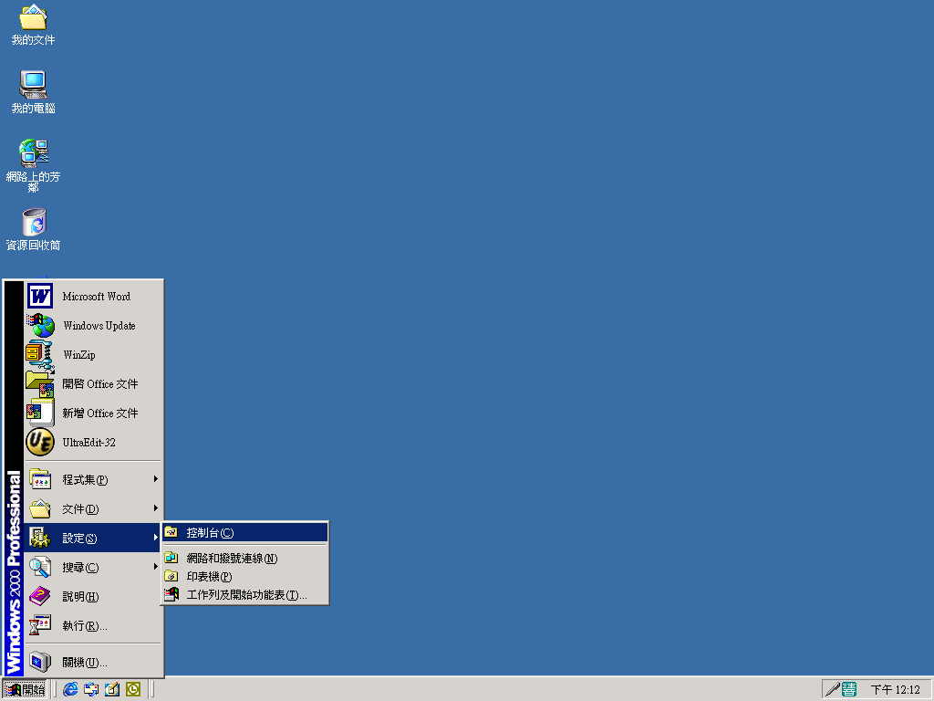

- 在【控制台】中，請您以滑鼠左鍵點選二下【系統】圖示。
  - 請開啟【系統】
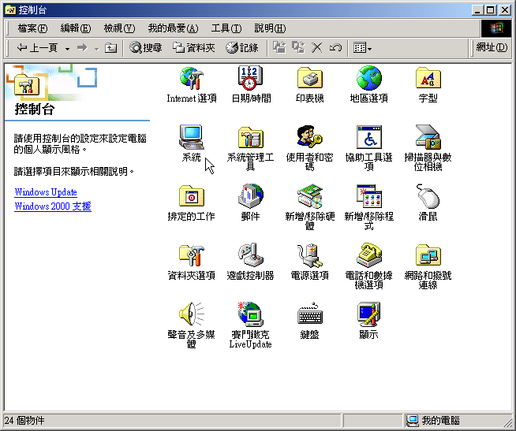

- 在【系統內容】視窗中請選擇【硬體】標籤。
  - 請按入【裝置管理員】中
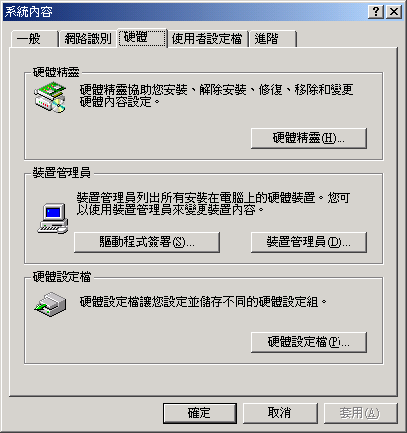

- 在【裝置管理員】中請點選【網路介面卡】，察看網路卡是否正常安裝，如果沒有驚嘆號或問號，即表示一切正常。
